 | 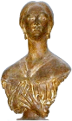 |  | 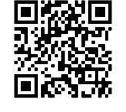

LICEO STATALE “G. TURRISI COLONNA”
Scienze Umane - Linguistico - Economico Sociale- Musicale e Coreutico

Circolare n. 359

Agli Studenti
Alle Famiglie

Catania, 24/06/2025

Oggetto: Libri di testo a.s. 2025/26

Si comunicano le liste dei libri di testo per l’a.s. 2025/26.

Man mano che gli studenti di primo anno saranno inseriti nelle varie sezioni, la segreteria didattica invierà una mail alle famiglie delle singole classi.

La Dirigente Scolastica
Prof.ssa Emanuela Gutkowski Loffredo
Firma autografa sostituita a mezzo stampa ai sensi
e per gli effetti dell’art. 3 , c. 2 D.Lgs n. 39/93

